Умнихина Полина,обучающаяся 8 класса,

председатель первичного отделения

Движения Первых МКОУ СОШ №3

г.Пудожа,Республики Карелия

«Дети о детях войны»

Я,Полина Умнихина, активист Движения Первых, стараюсь принимать активное участие в мероприятиях различного уровня и направленностей. В Движении участвую уже больше года, и за это время я работала в разных направлениях.

Этот год указом президента Российской Федерации объявлен годом Защитника Отечества, и в нашей школе как и в городе, проводится много мероприятий патриотической направленности.

27 января - отмечается День снятия блокады Ленинграда.Блокада Ленинграда – один из тяжелейших периодов, который когда-либо пришлось пережить городу и людям, жившим в нём. Это было трагическое событие того времени, когда война не щадила ни взрослых, ни детей.Дети того времени быстро взрослели, так как оставались, порой, без родителей, которые гибли под бомбёжками, умирали от голода или уходили на фронт. В блокадном городе они очень много помогали фронту, работали у станка, дежурили и тушили зажигательные бомбы на чердаках, выращивали овощи на полях, ухаживали за ранеными и больными, воевали в партизанских отрядах.Вдумываясь во всё это, пережитое детьми, хочется задать вопрос: «А могли бы мы, нынешнее поколение быть такими же стойкими,самоотверженными»? Да, это великий подвиг детей, которые смогли выжить в то тяжёлое время и остаться людьми,которые ценили дружбу, взаимовыручку, знали цену хлебу и жизни.

И об одном из таких, очень значимых мероприятий я хочу рассказать, так как встреча прошла с живым свидетелем.

Кто же они: «дети блокадного Ленинграда»? Очень трудно понять и представить... Ведь «дети и война» -это совсем несовместимые понятия.Когда я смотрю художественные фильмы, кинохронику тех лет,то становится жутко,страшно и как-то не по себе. Как так? они же маленькие и беззащитные детишки.Почему им достались такие нечеловеческие условия, переживания и ужасы того времени.

Нас пригласили на Встречу поколений в городской Дом культуры, где мне посчастливилось встретится с очень милой, доброй женщиной - Валентиной Константиновной Крыловой. Мы не раз слышали о её блокадном детстве, да и читала я о ней в местной газете.

Валентине Константиновне было два с половиной годика, когда началась блокада Ленинграда. В то время они жили в Кронштаде. Их семья состояла из пяти человек: папа, мама, бабушка, брат и сама Валя. Родители работали на заводе, где в мирное время выпускали корабли,а в военное время снаряды. Как только началась блокада,им сразу пришлось ощутить весь ужас страданий: голод, холод и невыносимые трудности.

На работе родителям выдали буржуйки, трубы которых выходили в окно.Топили буржуйки в основном тем,что было в квартире: мебелью,книгами и всем, что могло гореть.

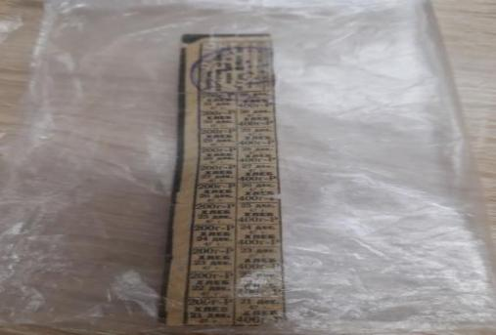Пока родители работали,маленькая девочка Валя, оставалась под наблюдением бабушки.

И воспоминаний Валентины Константиновны...Хлеб они получали по карточкам,да и то надо было выстоять в очереди долго, и не всегда это удавалось.И когда мама не могла достать хлеб,тогда она в магазине покупала горчицу и пекла из неё лепёшки.

Было очень тяжело, даже у такой маленькой девчушки отложилась в памяти смерть брата и потом папы. Возможно, об этом случае маленькой Валентине рассказала её мама, но в памяти эти моменты вечны.

Она вспоминает о том, как папа, играя с ней на полу умер,а маленькая Валя даже и не поняла,она же не знала, что такое смерть.

Мы из фильмов и рассказов очевидцев знаем, чтобы как-то выжить в блокадном городе люди ели гнилую картошку,суп из ботвы и листьев,кушали даже птиц.

Страшно даже представить, что пережили люди в блокадном городе.Когда мы смотрим хронику военных лет или художественные фильмы,то очень тяжело видеть истощённых людей,трупы,которые вывозили на санках; плачь детей,горе стариков,постоянные бомбёжки,взрывы - это просто что-то нечеловеческое! Я знаю,что люди пережившие эти времена, знают цену жизни,человеческих ценностей и истинного смысла.

Из воспоминаний Валентины Константиновны... В 1943 году их семью эвакуировали в Пудожский район. Ехали они на грузовых, с открытым верхом, машинах. Когда переезжали озеро по Дороге жизни, машина, следовавшая за ними, провалилась под лёд... В дороге, чтобы погреться, разводили костёр, а везли в основном женщин, детей да стариков. Когда развели костёр,подводили погреться детей, чтобы не замёрзли, сами они не могли идти.

В Каргополе бабушка попала под машину. Мама стала за ней ухаживать, в это время сама заболела ветряной оспой. Пришлось им остаться в госпитале ещё на месяц.

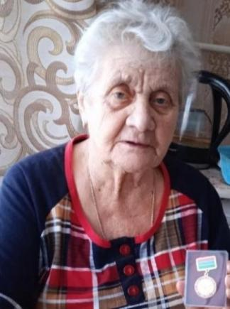Затем они поехали к родственникам в Тамбичозеро, позже переехали в Колодозеро, мама стала работать в магазине. Жить стало полегче, были ягоды, грибы, помню, были белые корешки, мы их собирали, сушили и пекли из них лепёшки. Приходилось обменивать вещи на продукты. После войны они переехали в Бочилово, где и жили в послевоенное время.

Все эти страшные картины того военного времени остались у Валентины Константиновны в памяти навсегда,хоть она и была тогда совсем маленькой. Я понимаю,что такие страшные события, как смерть близких в блокадное время, постоянный голод, холод, трудно стереть из памяти.Это навечно остаётся неизгладимым следом в жизни человека,а особенно в жизни маленького ребёнка.Невозможно это вспоминать без слёз и боли.

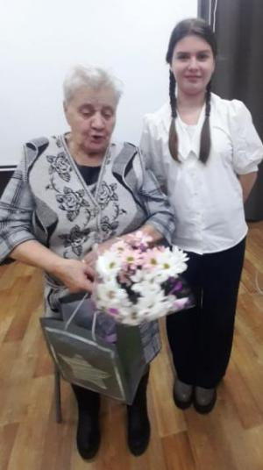Хочется отметить,что когда я пишу об этом тяжелом времени, я понимаю,что «дети блокады» – это то поколение, которое выросло в условиях постоянной угрозы смерти и нечеловеческих трудностей.Это невероятно стойкие и сильные духом люди, которые выживали благодарю вере в победу. И надо беречь их память и учиться у них, чтобы и мы могли преодолевать любые трудности,которые встречаются в нашей собственной жизни.